Cynllun Datblygu Clwb

Cefndir y clwb a'r sefyllfa bresennol
Dylai’r adran hon gynnwys:

- Cyflwyniad i'r Clwb
- Cefndir y clwb a Hanes
- Sefyllfa Bresennol (strwythur pwyllgor clwb, nifer o aelodau, aelodaeth anabl, grwpiau oedran, hyfforddwyr/gwirfoddolwyr, unrhyw geisiadau am gyllid)
- Unrhyw ganlyniadau ymgynghori

Gweledigaeth Clwb
Dylai eich datganiad gweledigaeth amlinellu eich gobeithion a'ch breuddwydion ar gyfer eich clwb. Dyma fydd eich ysbrydoliaeth ac yn ffurfio'r fframwaith ar gyfer eich holl gynlluniau clwb.

Enghraifft:
(gweledigaeth y sector)
"Cenedl fywiog lle gall pawb gael mwynhad gydol oes mewn chwaraeon"

Gwerthoedd Clwb
Beth yw gwerthoedd y clwb?

Enghreifftiau:
- Clwb agored a chynhwysol, sy'n croesawu pawb.
- Ymagwedd sy'n canolbwyntio ar yr unigolyn
- Gwerthfawrogi cyfraniad gwirfoddolwyr i’r clwb.
- Mae'r clwb yng nghanol y gymuned.

Blaenoriaethau'r Clwb
Enghreifftiau:
- Cynyddu aelodaeth anabl
- Pob hyfforddwr a gwirfoddolwr i dderbyn / mynychu hyfforddiant cynhwysiant
- Cynyddu nifer y gwirfoddolwyr mewn sesiynau hyfforddi canol wythnos

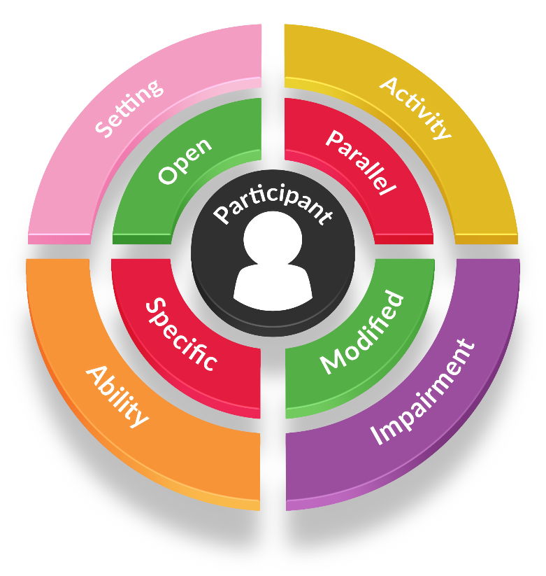
Agor  Cyfranogiad Chwaraeon Agored, hyfforddiant neu cystadleuaeth nad oes angen unrhyw newid. | Wedi’i Addasu  Cyfranogiad chwaraeon, hyfforddiant neu gystadleuaeth gydag addasiadau priodol i reolau, offer neu leoliad i hwyluso cynnwys cyfranogwyr o bob gallu.
Paralel  Cymryd rhan mewn chwaraeon, hyfforddiant neu cystadleuaeth lle mae cyfranogwyr yn cael eu grwpio yn ôl gallu (gwahaniaethu). | Penodol  Cymryd rhan mewn chwaraeon, hyfforddiant neu gystadleuaeth sy'n unigryw, yn ddatblygiadol, yn ystyrlon ac yn diwallu anghenion yr holl gyfranogwyr.

Model Cynhwysiad Gweithgaredd a Strwythur Sesiwn Clwb
e.e. agored/wedi'i addasu | Rydym yn glwb prif lif gyda darpariaeth gynhwysol ym mhob sesiwn.
e.e. Cyfochrog | Mae sesiynau clwb yn cael eu rhannu rhwng dechreuwyr a chanolradd.  Mae gennym 2 sesiwn yn rhedeg ddydd Iau, un ar gyfer pêl-droedwyr gyda nam deallusol, un ar gyfer pêl-droedwyr gyda nam corfforol

Cynllun Gweithredu

Datblygu'r Gweithlu
Cynnwys unrhyw amcanion sy'n ymwneud â gwirfoddolwyr a hyfforddwyr ac unrhyw ofynion hyfforddiant
Gwrthrychol | Sut | Pwy  (Cyfrifoldeb) | Pan  (amserlen) | Angen cyllid  (Cost - os o gwbl) | Cwblhad  (Blwyddyn a Gorffen)
e.e. yr holl hyfforddwyr arweiniol a chynorthwyol i fynychu/cwblhau Hyfforddiant Cynnwys Anabledd (DIT) | Ar gael trwy Chwaraeon Anabledd Cymru | Ysgrifennydd | Erbyn Medi 2024 | £300 drwy BAWF | I'w ychwanegu ar ol gyflawni

Cymorth Rhaglenni
Cynnwys unrhyw amcanion ynghylch cyfranogwyr a'r cyfleoedd y mae eich clwb yn eu cynnig
Gwrthrychol | Sut | Pwy  (Cyfrifoldeb) | Pan  (amserlen) | Angen cyllid  (Cost - os o gwbl) | Cwblhad  (Blwyddyn a Gorffen)
E.e. cynyddu aelodaeth iau anabl | Datblygu perthynas â'r tîm datblygu chwaraeon lleol a darparu diwrnodau agored mewn partneriaeth | Cadeirydd a hyfforddwr arweiniol | Erbyn Medi 2024 | Llogi lleoliad | I'w ychwanegu ar ol gyflawni

Trefniadaeth
Cynnwys unrhyw amcanion ynghylch sut mae'r clwb yn cael ei reoli a'i hyrwyddo
Gwrthrychol | Sut | Pwy  (Cyfrifoldeb) | Pan  (amserlen) | Angen cyllid  (Cost - os o gwbl) | Cwblhad  (Blwyddyn a Gorffen)
e.e. sicrhau bod y wefan a'r cyfathrebu yn gynhwysol i aelodau anabl | Dod yn gyfarwydd â chanllawiau marchnata cynhwysol (gweithdy ag adnoddau ar gael gan ChAC) | Ysgrifennydd | Erbyn Medi 2024 | Dim angen | I'w ychwanegu ar ol gyflawni

Club Development Plan

Club Background and Current Position
This area should include:

- Introduction to the Club
- Club background and History
- Current Situation (Club committee structure, number of members, disabled membership, age groups, coaches/volunteers, any funding applications)
- Any consultation outcomes

Club Vision
Your vision statement should outline your hopes and dreams for your club. This will be your inspiration and form the framework for all your club plans.

Example:
(sector vision)
“An active nation where everyone can have a lifelong enjoyment in sport”

Club Values
What are the club values?

Examples:
- An open and inclusive club, welcoming all.
- Person-centred
- Values the contribution of the clubs volunteers.
- Club is at the centre of the community.

Club Priorities
Examples:
- Increase disabled membership
- All coaches and volunteers to receive/attend inclusion training
- Increase the number of volunteers in midweek training sessions

Open  Open Sports participation, training or competition that requires no alteration. | Modified  Sports participation, training or competition with appropriate adaptions to rules, equipment or setting to facilitate the inclusion of participants of all abilities.
Parallel  Sports participation, training or  competition where participants are grouped according to ability (Differentiation). | Specific  Sports participation, training or competition that is unique, developmental, meaningful and meets the needs of all participants.

Activity Inclusion Model & Club Session Structure
e.g. Open/modified | We are a mainstream club with inclusive delivery within all sessions.
e.g. Parallel | Club sessions are split between beginners & intermediate.  We have 2 sessions running on Thursday, one for footballers with an intellectual impairment, one for footballers with a physical impairment

Action Plan

Workforce Development
Include any objectives regarding volunteers and coaches and any training requirements
Objective | How | Who  (responsibility) | When  (timescale) | Funding required  (cost - if any) | Completion  (month & year completed)
E.g. All lead and assistant coaches to attend/complete Disability Inclusion Training (DIT) | Book course via DSW | Secretary | By September 2024 | £300 via BAWF | To be added when complete

Programme Support
Include any objectives regarding participants and the opportunities your club offers
Objective | How | Who  (responsibility) | When  (timescale) | Funding required  (cost - if any) | Completion  (month & year completed)
E.g. Increase junior disabled membership | Develop relationship with local sports development team and deliver open days in partnership | Chairperson and lead coach | By September 2024 | Venue hire | To be added when complete

Organisation
Include any objectives regarding how the club is managed and promoted
Objective | How | Who  (responsibility) | When  (timescale) | Funding required  (cost - if any) | Completion  (month & year completed)
E.g. Ensure that website and communications are inclusive to disabled members | Become familiar with inclusive marketing guidance (workshop and resources available through DSW) | Secretary | By September 2024 | None required | To be added when complete

